 |  |  |  |  |  | 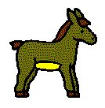
Memori de paraules que contenen el so / r / en diferents posicions.

-mar , cargol , barret i burro
-corda , porc , ros i roses

Cal fer dues còpies per poder fer les parelles.

